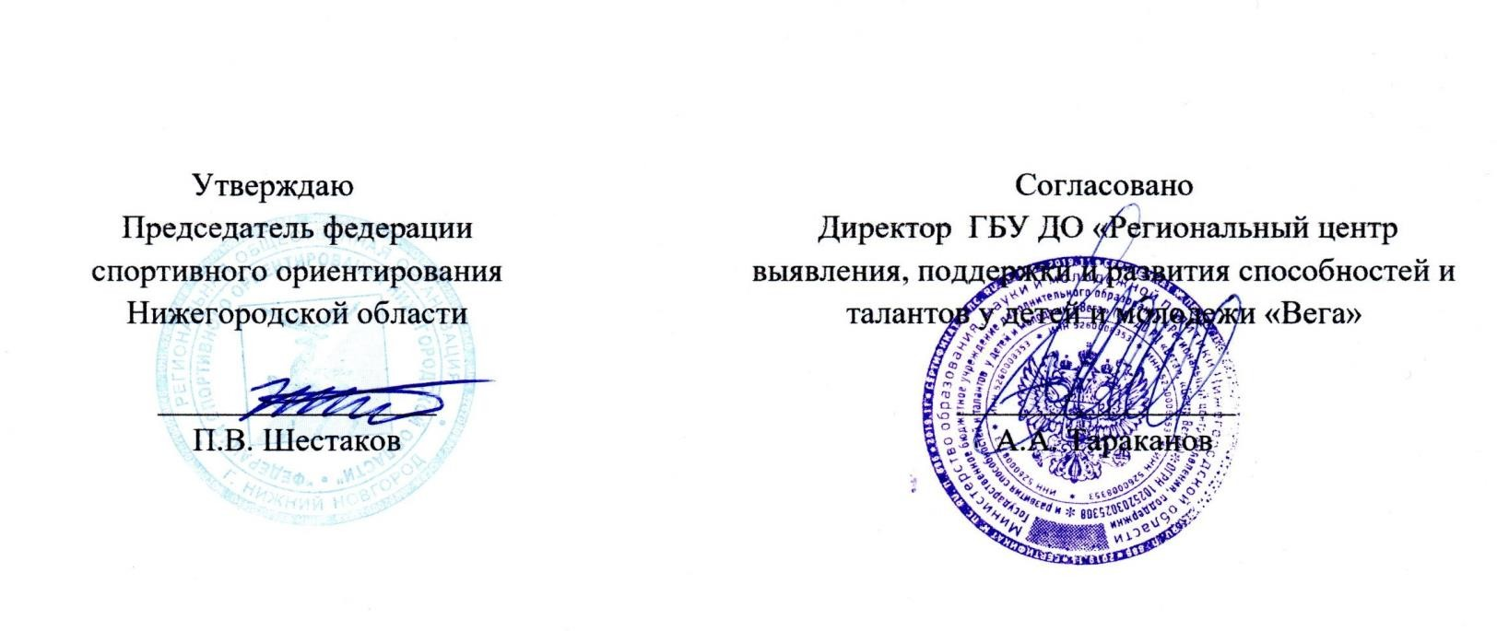
Положение о проведении областного первенства по спортивному ориентированию на лыжах среди обучающихся образовательных организаций Нижегородской области

Цель и задачи
Областное первенство по спортивному ориентированию на лыжах среди обучающихся образовательных организаций Нижегородской области (далее – Первенство) проводятся с целью развития спортивного ориентирования среди детей как массового оздоровительного и развивающего вида спорта.
Задачи:
- Популяризация занятиями ориентированием на местности среди обучающихся;
- привлечение обучающиеся к регулярным занятиям физической культурой и спортом;
- повышение спортивно-технического мастерства и тактической подготовки юных ориентировщиков.

Время и место проведения
Первенство проводится 20 марта 2021 года на территории Нижнего Новгорода по адресу - улица Юбилейная, д.35, МБУ СШ №12.
Более подробная информация по заявкам и проведению Первенства на сайте Федерации спортивного ориентирования Нижегородской области – www.fsono.ru

Участники.
К участию в Первенстве допускаются команды образовательных организаций по следующим группам:
- общеобразовательные организации (школы, гимназии, лицеи) городских округов;
- общеобразовательные организации (школы, гимназии, лицеи) муниципальных районов и округов;
- организации дополнительного образования;
В состав команд включаются участники по следующим возрастным группам:
Категория участников (Группа) в  соответствии с ЕВСК | Категория участников (Группа) в сокращённом  написании | Года рождения
Юноши до 18 лет | М17 | 2004-2006 г. рождения
Девушки до 18 лет | Ж17 | 2004-2006 г. рождения
Юноши до 15 лет | М14 | 2007-2008 г. рождения
Девушки до 15 лет | Ж14 | 2007-2008 г. рождения
Юноши до 13 лет | М12 | 2009-2010 г. рождения
Девушки до 13 лет | Ж12 | 2009-2010 г. рождения

Спортсмены групп М-12, Ж-12 должны выходить на старт с заряженными мобильными телефонами!

- Программа.
09.00-10.30 - регистрация участников Первенства;
09.00-10.00 – комиссия по допуску;
11.00- начала старта;
13.30- награждение.

Условия проведения.
Первенство проводится по цветной карте, специально подготовленной к данным соревнованиям. Дисциплина «Лыжная гонка – спринт», длина дистанции определяется в зависимости от группы. Система отметки SportIdent AIR+, отметка производится чипом электронной отметки.
Для включения бесконтактного режима в чипах SPORTident ActiveCard (SIAC) необходимо пройти процедуру очистки и проверки в соответствующих станциях. Без этих двух операций чип SIAC может работать только в контактном режиме. Выключение активного бесконтактного режима в чипе SIAC происходит в момент отметки на станции «ФИНИШ». Спортсмены, имеющие SI-чипы других версий (5,6,8,9 и т.п.) могут отмечаться на станциях в привычном контактном режиме. Организаторы предоставят чипы SPORTident ActiveCard в аренду. Стоимость аренды SPORTident ActiveCard – 100 руб. Аренда контактного чипа (карточка) – 50 руб.
Результаты Первенства подводятся в личном и командном зачете. В личном зачете победители и призеры Первенства в каждой возрастной группе определяются по лучшему времени прохождения дистанции отдельно среди мальчиков и девочек.
В командном зачете победители и призеры Первенства определяются отдельно по сумме баллов шести лучших участников команды независимо от группы. Результаты определяются по формуле 1500*500 Х (время участника/ время победителя).

Первенство среди обучающихся образовательных организаций проводится по финансовым условиям Федерации спортивного ориентирования Нижегородской области, согласно установленным стартовым взносам:
МЖ12 – 100 руб
МЖ14, МЖ17 – 150 руб

Награждение
Команды и индивидуальные участники, занявшие 1 - 3 места в Первенстве и по всем возрастным группам награждаются медалями и грамотами.

Порядок подачи заявки
Для участия в Первенстве необходимо подать онлайн-заявку до 23:55 18 марта 2021 года - https://orgeo.ru/event/15792
В предварительной заявке должны быть указаны следующие данные:
- список участников по группам (фамилия, имя, год рождения, разряд);
- фамилия, имя, отчество тренера и представителя
- телефон представителя команды;
- номер чипа, если есть.
Оплата питания, проезда команд до места проведения Первенства и обратно осуществляется за счет командирующей стороны.
По прибытию на соревнования у всех участников Первенства будет проводиться термометрия.
20 марта 2021 года в комиссию по допуску Первенства необходимо представить следующие документы:
- именная заявка с медицинским допуском на каждого участника, заверенная печатью образовательной организации;
- копия приказа командирующей организации о направлении команды;
- квалификационная книжка спортсмена (при наличии разрядов).

